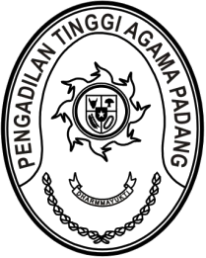
MAHKAMAH AGUNG REPUBLIK INDONESIA
DIREKTORAT JENDERAL BADAN PERADILAN AGAMA
PENGADILAN TINGGI AGAMA PADANG
Jalan By Pass KM 24, Batipuh Panjang, Koto Tangah
Kota Padang, Sumatera Barat 25171 www.pta-padang.go.id, admin@pta-padang.go.id

Nomor : /KPTA.W3-A/KP5.2/X/2023 19 September 2025
Sifat : Biasa
Lampiran : -
Perihal : Mohon Pemeriksaan Kesehatan

Kepada Yth.
Puskesmas Pampangan

Assalamu’alaikum, Wr. Wb.

Berdasarkan Surat Kepala Badan Strajak Diklat Kumdil MA RI tentang Pemanggilan Peserta Pelatihan Dasar CPNS Gelombang II Kerja sama dengan PPSDM KEBTKE Tahun 2025, dengan ini kami mohon bantuan Bapak untuk melakukan pemeriksaan kesehatan terhadap:

Nama : Ferdina Okta Fenny, S.T.
NIP : 199310262025062009
Pangkat /Golongan : Penata Muda (III/a)
Jabatan : Teknik Sarana dan Prasarana
Unit Kerja : Pengadilan Tinggi Agama Padang

Sebagai salah satu syarat kelengkapan dokumen pelatihan Dasar CPNS yang bersangkutan.

Demikian disampaikan, atas kerjasamanya diucapkan terima kasih.

Wassalam
Ketua,

Abd Hakim

